Муниципальное бюджетное учреждение дополнительного образования Центр творчества «Радуга» муниципального образования Тимашевский район

Малотиражная газета
№ 1, январь 2021 года

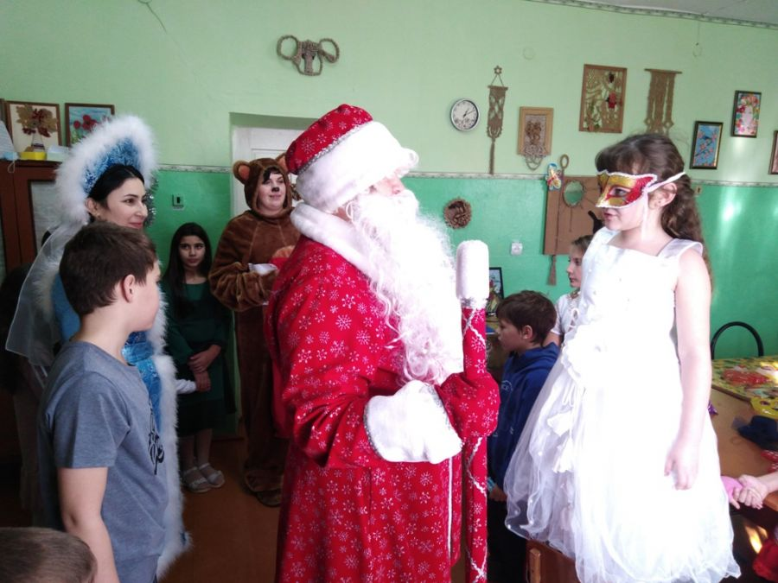
Зимние каникулы! Как хорошо, что они есть! Это весёлая и любимая пора всех детей, время незабываемых встреч, зимних забав, радости и хорошего настроения! Ребята Центра творчества «Радуга» не скучали и приняли участие в увлекательных мероприятиях.
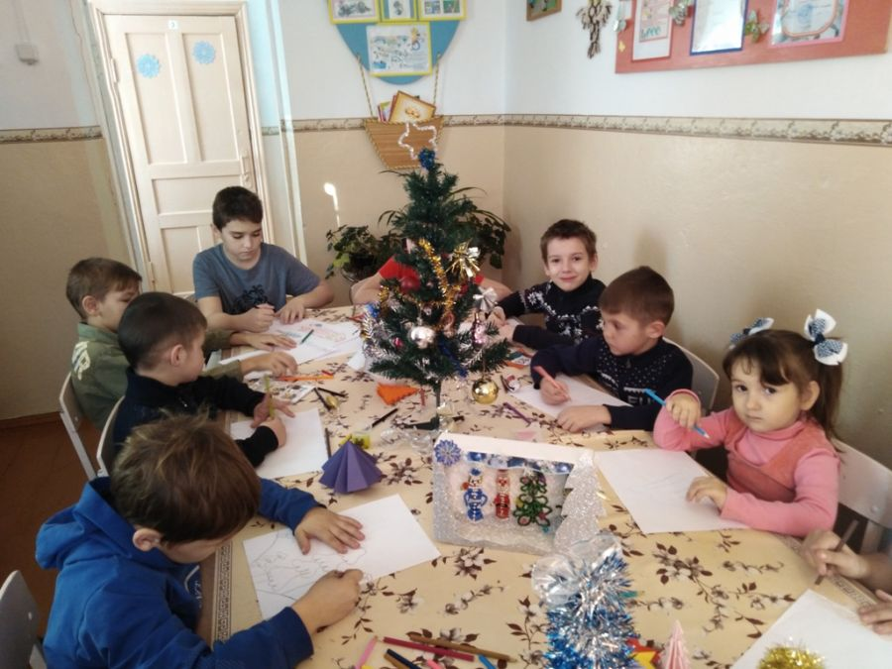

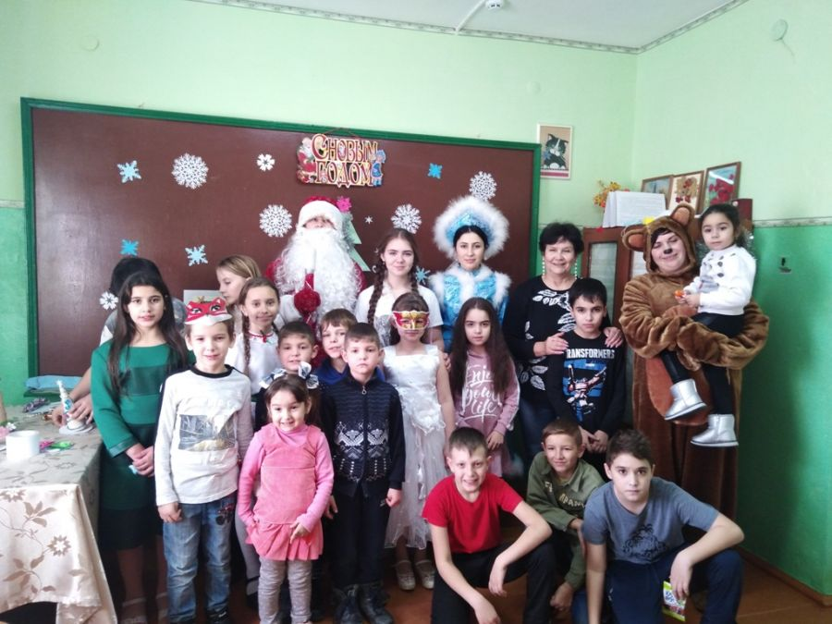
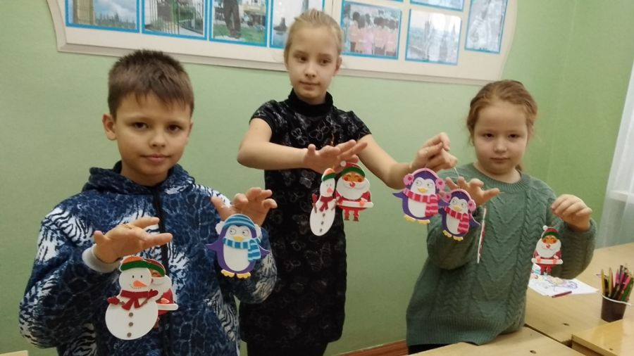

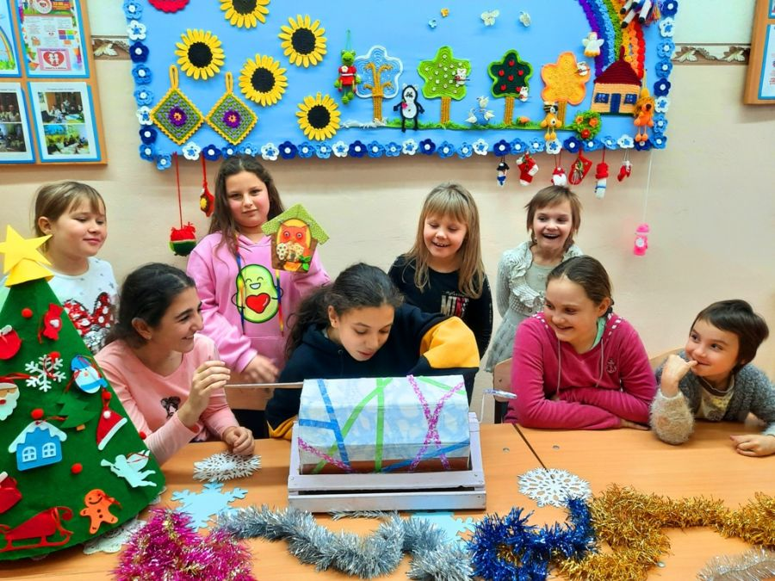
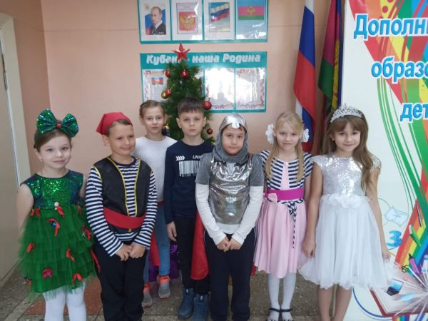
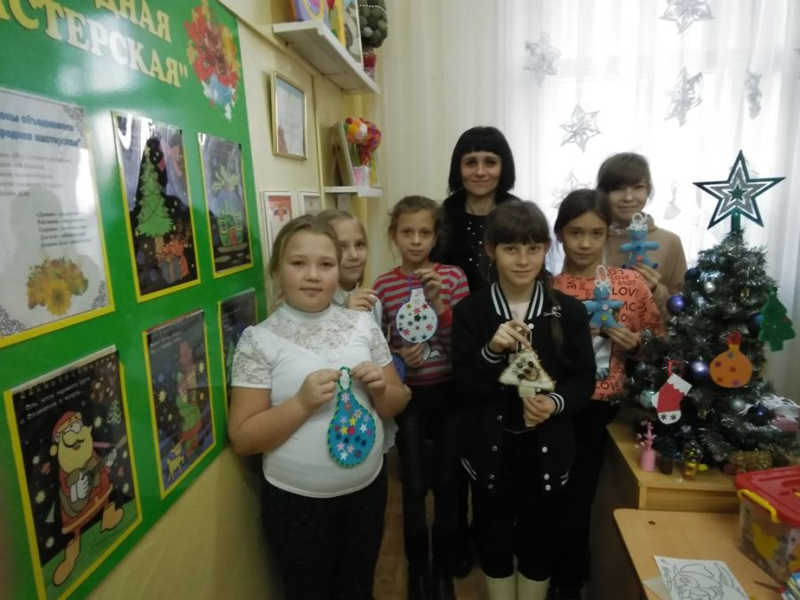

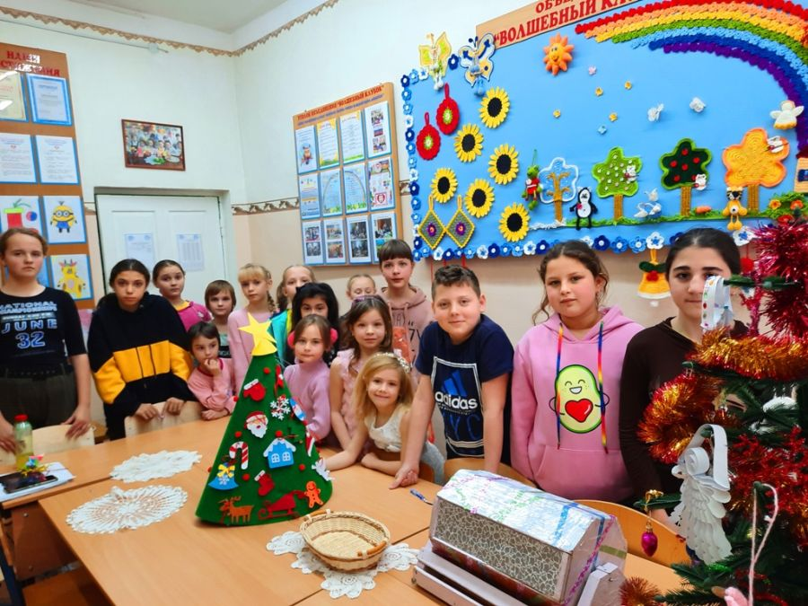
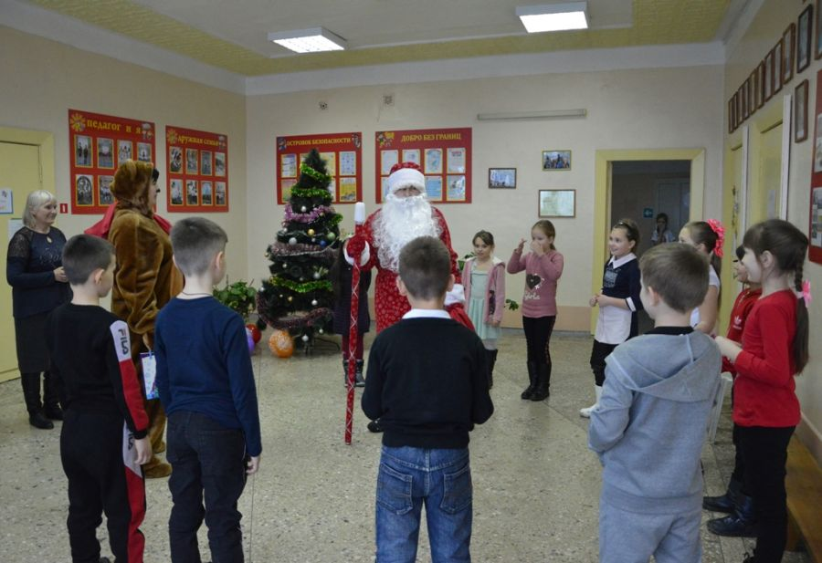

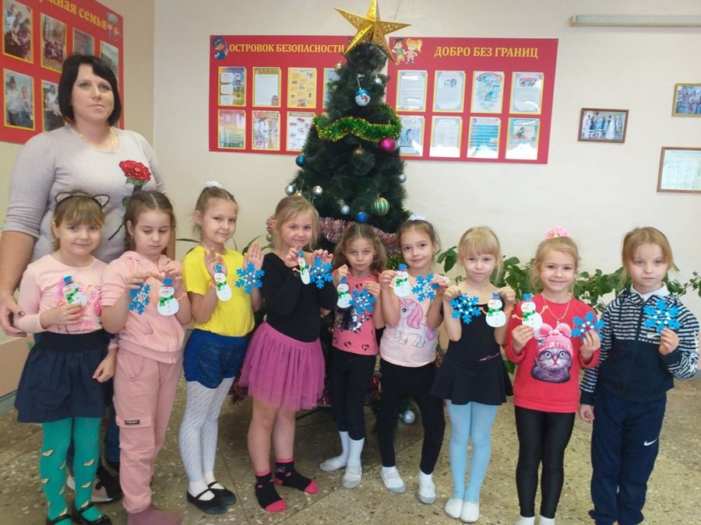
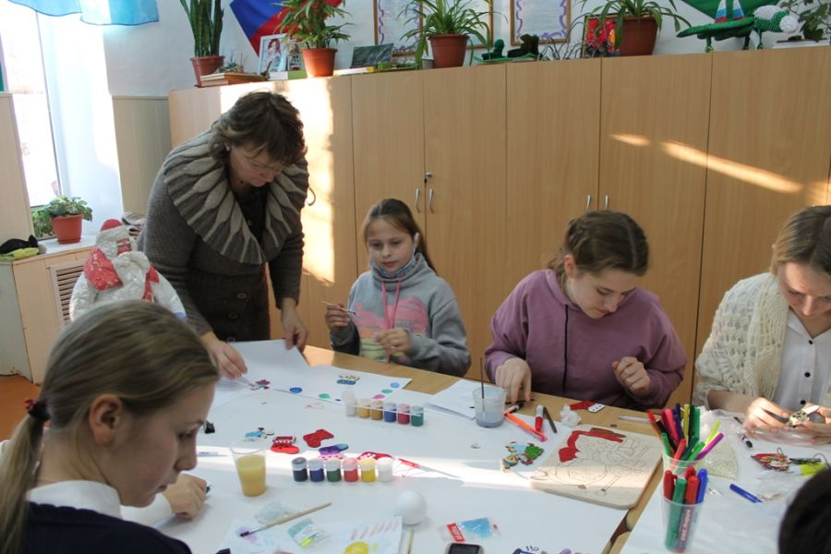

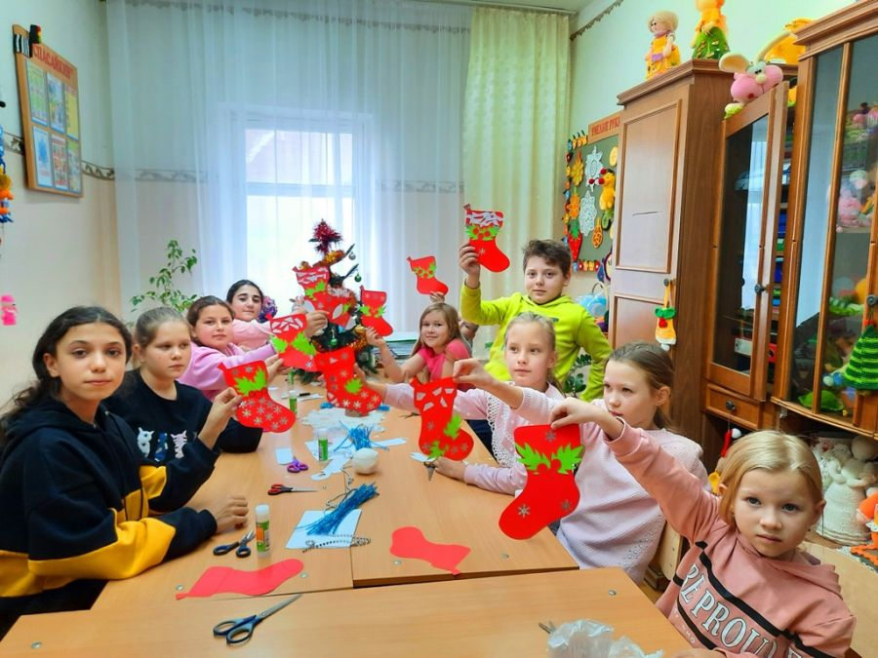
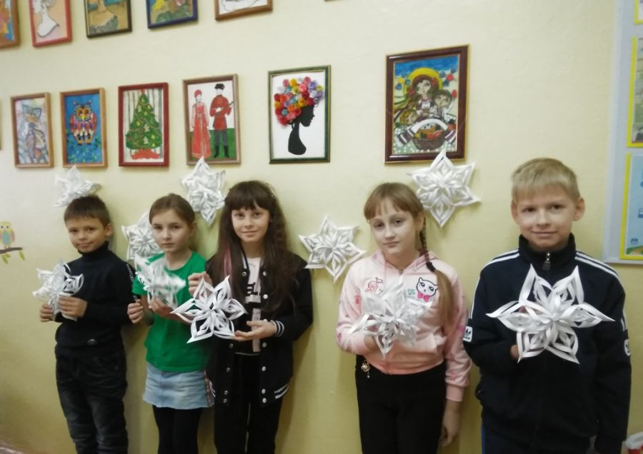

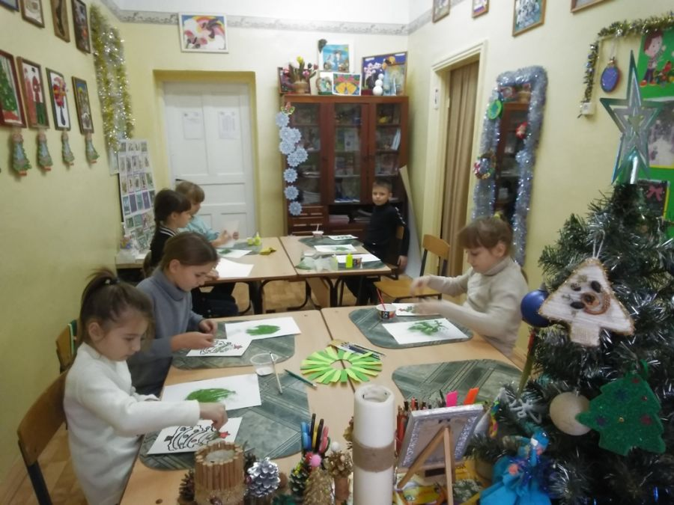
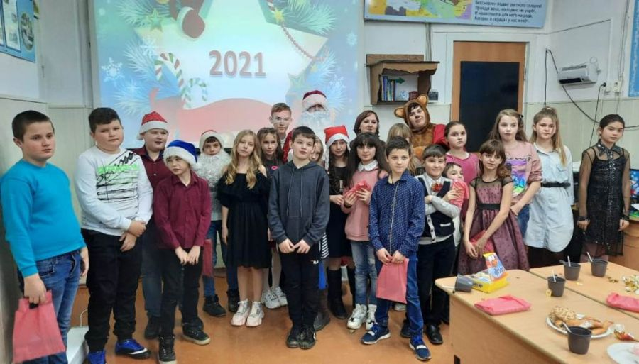

Безопасность – важнее всего!

Делаем ребятам
Предостережение:
Выучите срочно
ПРАВИЛА ДВИЖЕНИЯ!

21 января 2021 года ребята объединений «Импульс» и «Живое слово» Центра творчества «Радуга» приняли участие в дистанционном краевом смотре-конкурсе агитбригад отрядов юных инспекторов дорожного движения, который проходил на платформе Zoom.
Агитбригада «Дорожный ас» представила литературно-музыкальную композицию «Безопасность – важнее всего!», включающую в себя прозаический, танцевальный и песенный номера. Участники рассказали о том, как нужно

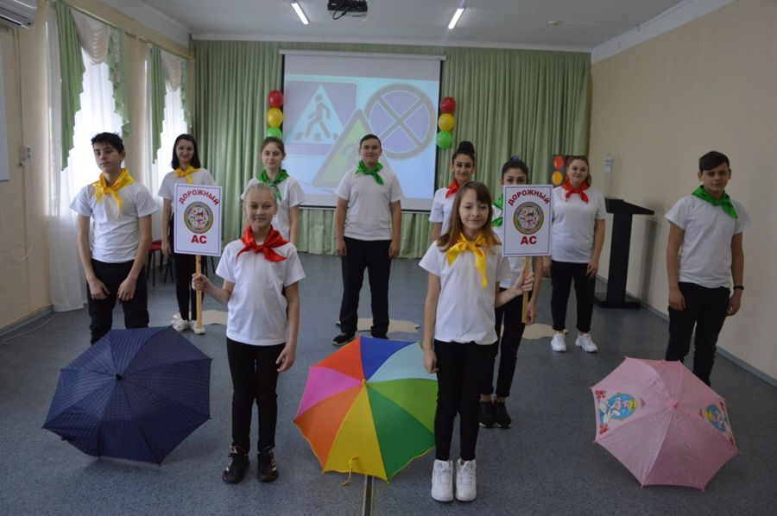

правильно вести себя на проезжей части в неблагоприятных погодных условиях.
Своим выступлением ребята напомнили о том, что знать и соблюдать правила дорожного движения – значит сохранить свою жизнь.
В конкурсе принимали участие более 100 команд. Агитбригада «Дорожный ас» заняла третье место. Поздравляем ребят с заслуженной победой и желаем дальнейших творческих успехов и побед!

Подготовили педагоги дополнительного образования
МБУДО ЦТ«Радуга» Кучинская Е.Н., Ревазян О.М.

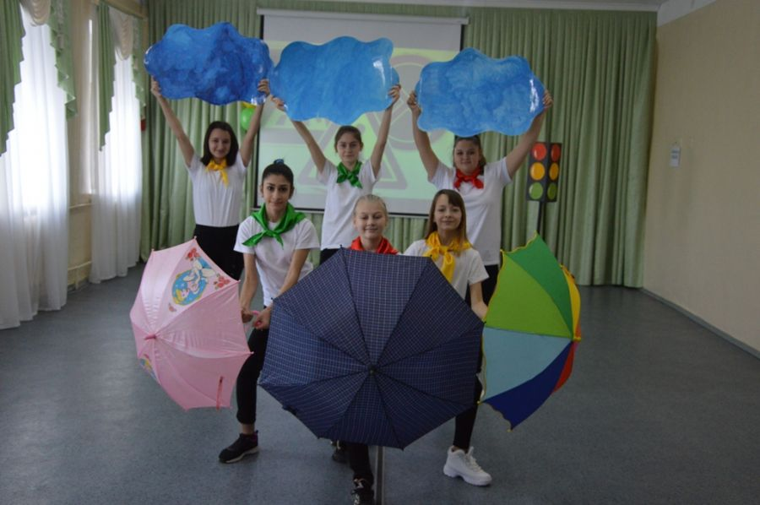

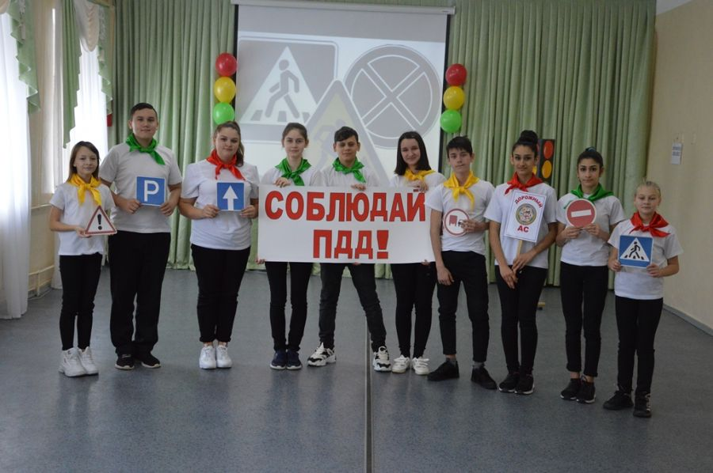

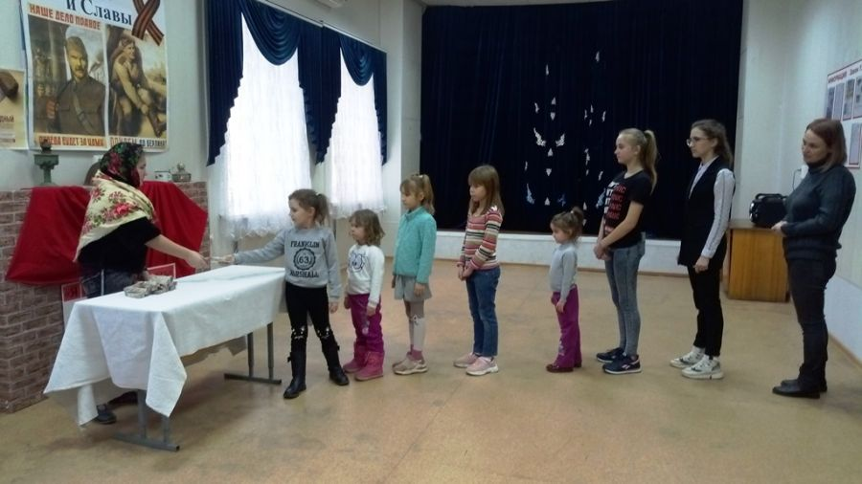
Всероссийская акция «Блокадный хлеб»
С 23 по 27 января 2021 года прошла Всероссийская акция «Блокадный̆ хлеб», направленная на сохранение исторической памяти нашего народа.
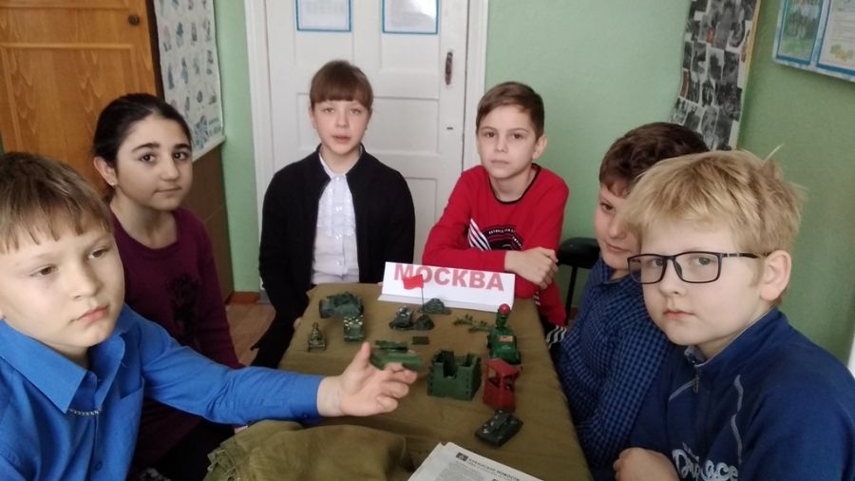
Блокада Ленинграда осталась не только на фотографиях, в книгах по истории войны и школьных учебниках. Она навсегда осталась и в памяти ленинградцев. Многие из них сохранили кусочек блокадного хлеба как напоминание о тех страшных днях. Сегодня блокадный хлеб стал для нас символом мужества обычных людей и стойкости человеческого духа.
Педагоги и учащиеся присоединились к участию во Всероссийской акции «Блокадный хлеб», чтобы вспомнить и почтить память мирных жителей Ленинграда – людей, окруженных врагом и отрезанных от остального мира, которые 872 дня боролись за свои жизни и жизни родных и близких.
